Государственное образовательное учреждение города Москвы
Детский сад № 1032 ЮОУМ ДОгМ

Организованная образовательная деятельность
с детьми с использованием ИКТ
в подготовительной группе
«Зимующие птицы»

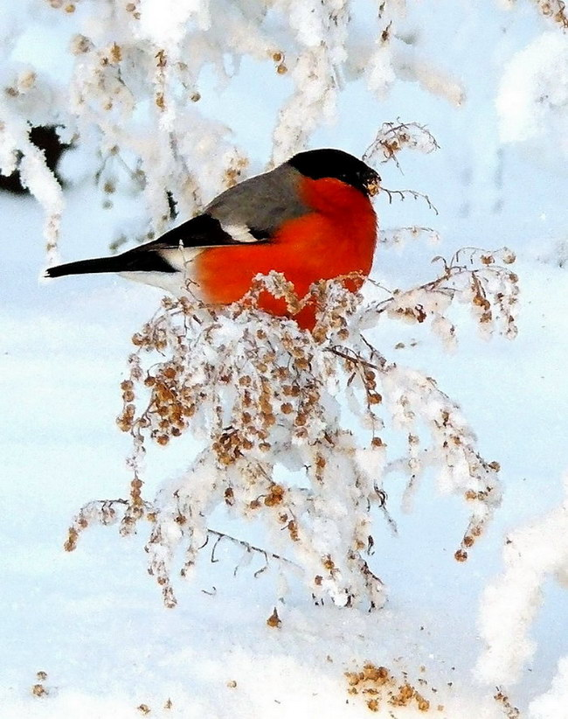
Воспитатель: Сидорова Л.А.

Москва.
Виды детской деятельности:
коммуникативная, игровая, познавательно-исследовательская, музыкально-ритмичная, художественное творчество.

Цели:

Образовательные – закрепить понятие «зимующие птицы», учить отличать зимующих птиц от перелетных, учить называть зимующих птиц по описанию и внешнему виду; прививать навыки экологической культуры поведения по отношению к природе.
Развивающие – развивать у детей логическое мышление и познавательный интерес. Развивать способности мыслить, анализировать и сопоставлять.
Воспитательные – воспитывать любовь к окружающему миру и вызывать сочувствие к птицам и желание помогать птицам зимой.

Используемое оборудование:
Проектор, ноутбук, презентация «Зимующие птицы», разрезанные картинки с изображением зимующих птиц на каждого ребенка.
Предварительная работа:
Проведение конкурса «Самая красивая кормушка для птиц»
Использованная методическая литература:
Программа под ред. М.А. Васильевой, В.В. Гербовой, Т.С. Комаровой
Н.Г. Скоролупова « Зима »
Н.В. Алешина «Ознакомление с окружающим миром и социальной действительностью»

Краткое описание:

Занятие Зимующие птицы разработано с учетом задач Программы воспитания и обучения в детском саду под ред. М.А. Васильевой, В.В. Гербовой, Т.С. Комаровой (разделы Ребенок и окружающий мир, Экологическое воспитание).
На занятие дети учатся различать и называть зимующих птиц, выделять их характерные особенности, отличать их от перелетных птиц, получают знания об уникальной ценности живых существ, природы, о необходимости ее сохранения.
В конспект включены двигательные игры, ИКТ, художественное слово.

Презентация «Зимующие птицы»

Слайд №1  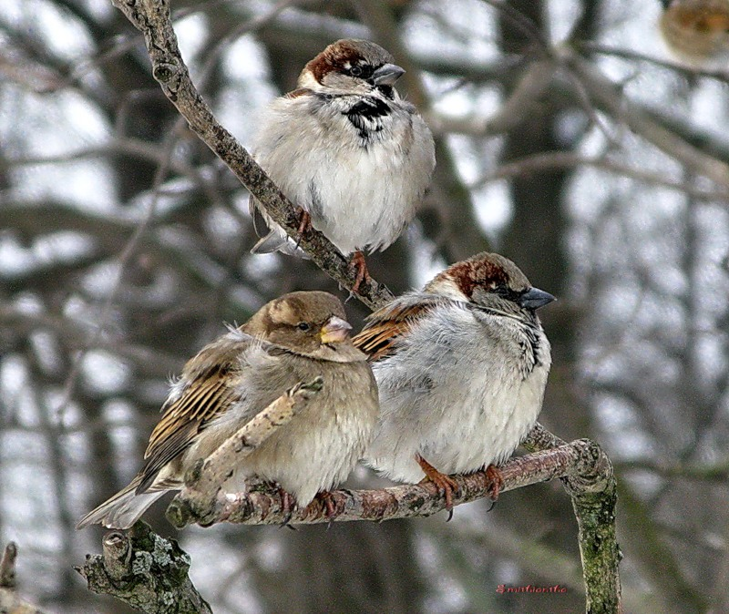 |  | Слайд № 2  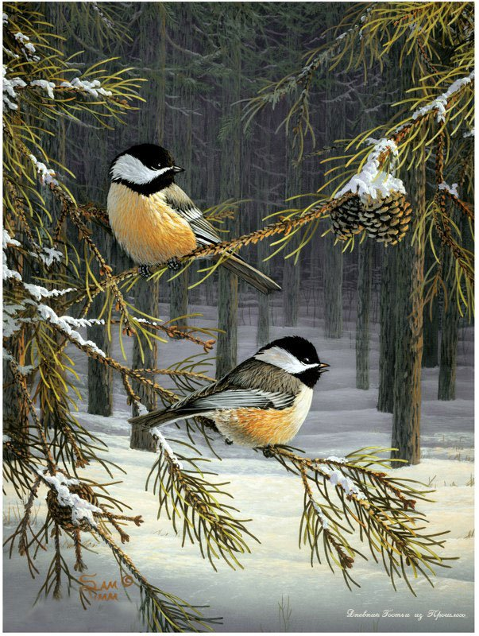
Слайд №3 |  | Слайд №4  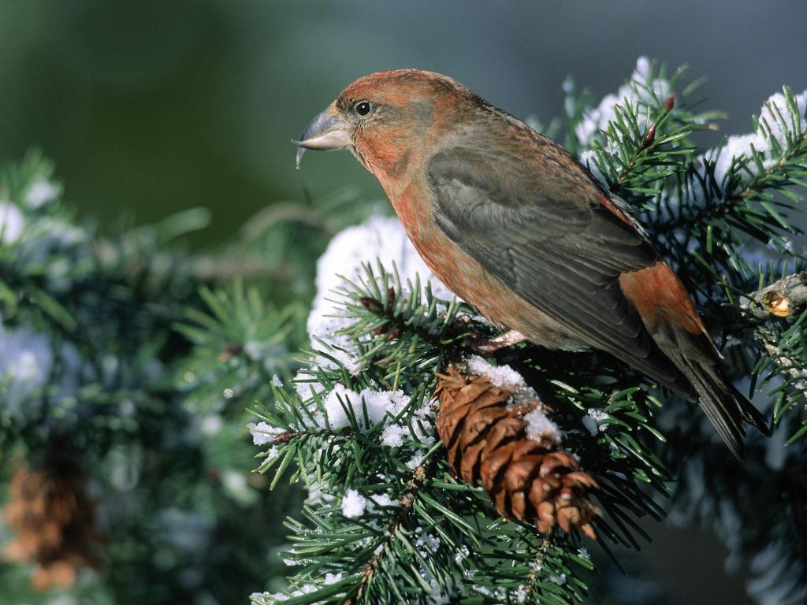

Слайд №5  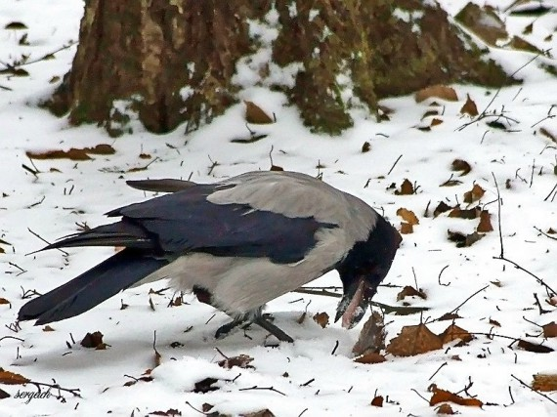 |  | Слайд № 6  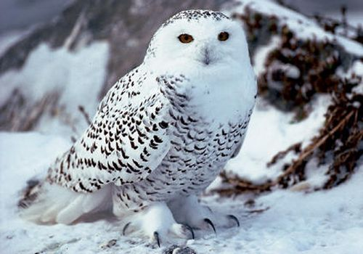
Слайд №7  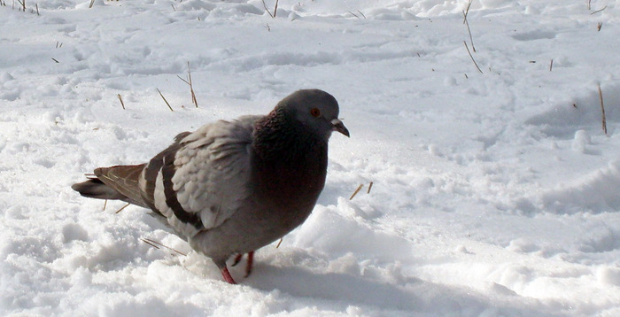 |  | Слайд №8  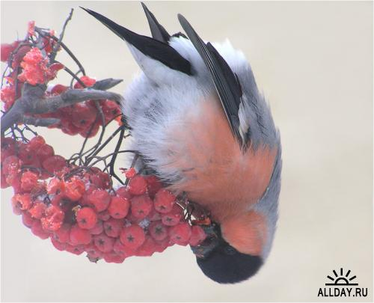
Слайд № 9  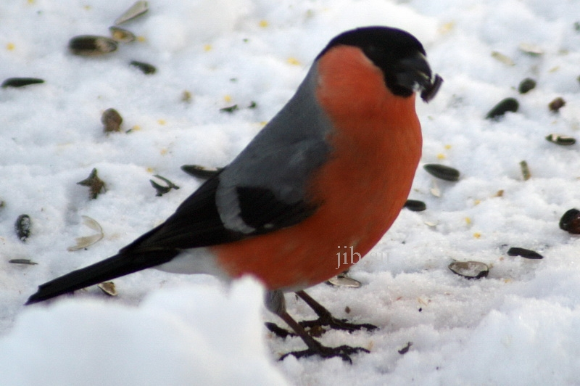 |  | Слайд № 10  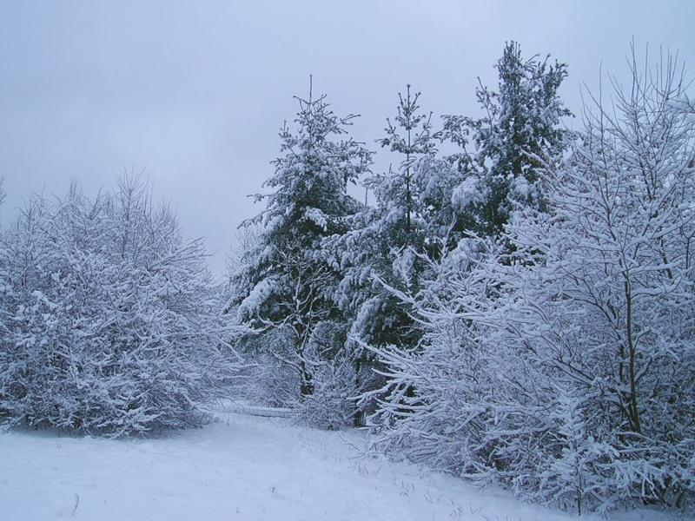

Ход занятия.
Воспитатель. Ребята, совсем недавно вы с родителями сделали кормушки для птичек, давайте посмотрим, кто же прилетел к кормушке. (Обратить внимание кормушку с силуэтами птиц)
Посмотрите внимательно, ребята, подумайте и скажите, как одним словом можно назвать этих птиц.
Ответы детей
Воспитатель. Правильно, это зимующие птицы. А вы знаете, какие птицы зимуют с нами? Давайте проверим, слушайте внимательно:
- Я весь день ловлю жучков, уплетаю червячков.
В теплый край я не летаю, здесь под крышей обитаю.
Чик-чирик не робей, я – бывалый…
слайд №1
Правильно, ребята это воробей, одна из наиболее распространенных у нас птиц, живущих по соседству с человеком.
- Эта птичка – невеличка, и воробушку сестричка:
Сама мелковата, животиком желтовата ….
слайд №2
Синички тоже любят селиться поближе к человеку – в парках, скверах, лесах, они живут в старых дуплах деревьев и к гнездах белок.
- Слушайте следующую загадку
Красногрудый, чернокрылый, любит зернышки клевать,
С первым снегом на рябине появился он опять…
слайд №3
Конечно же это снегирь, а вы что снегирь – это одна из самых известных перелетных птиц, только летает он не за теплом следом, он большой любитель холодов и морозов.
- Вот так птичка, не дрозд и не синичка,
Не лебедь, не утка, не козодой.
Эта птичка-невеличка,
Выводит птенцов только лютой зимой….
слайд №4
правильно, это клест. У клеста мощный клюв с перекрещивающимися кончиками, он питается семенами, которые выковыривает из шишек. Клест не любит городского шума и гама, он предпочитает жить в лесу.
Загадки, вы ребята. хорошо отгадываете, а вот узнаете ли вы птицу по описанию?
- Слушайте внимательно:
Окраской – серовата,
Повадкой – воровата,
Крикунья хрипловатая –
Известная персона, кто она? ….
слайд №5
Правильно, ворона. Эти сообразительные птицы прекрасно приспособились к соседству человека.
- Эта ночная хищная птица, с огромными, неподвижными глазами. Днем она спит, а ночью охотится.
слайд №6
Верно, это сова.
- Эти городские птицы не мыслят свою жизнь вдали от человека. Они встречаются повсюду: их голоса слышатся в скверах, парках, под окнами во дворе, их характерное воркование известно всем. Эти птицы совсем не боятся людей, могут даже клевать с рук хлебные крошки…
слайд №7
Молодцы! и по описанию птиц называете, а вот узнаете ли вы птичек по внешнему виду? Я раздам вам разрезанные картинки с изображением зимующих птиц, вы должны правильно собрать картинку и назвать птицу.
Дети выполняют задание, воспитатель помогает по мере необходимости.
Молодцы! все-то вы умеете! Ребята, скажите, а птиц от зверей вы отличите? Тогда выходите ко мне, проверим какие вы внимательные.
Динамичная пауза подвижная игра «Звери, птицы»
Я сейчас буду называть названия птиц – если птица перелетная, выбудете летать как птички, если это зимующая птица – вы будете клевать зернышки у кормушки, а если я назову зверя, то вы покажите его повадки. Поняли задание? Раз-два-три-начни!
Ласточка, сова, журавль, лиса, воробей, волк, утка, снегирь, заяц, скворец, клест, грач, ворона, лебедь.
Молодцы, мои птички, полетали, полетали и устали… садитесь тихонько на стульчики.
Ребята, а скажите, какое сейчас время года? Слайд №8 А зима какое время года?
Правильно, снег укутал землю и наступили для всех птиц трудные морозные дни. А как вы думаете, ребята, что для птиц страшнее голод или холод? Ответы детей Почему?
-на самом деле нет ничего страшнее для птиц чем голод, ведь сытой птице холода нипочем. Птиц греют перышки – они теплые как шубка, а еще некоторые птицы в сильные холода прячутся в снег. Так что холод птицам почти не страшен. А вот от голода спастись сложнее. В холодные зимы многие птицы умирают именно от голода – у них просто нет сил полететь на поиски пищи. Скажите, а вы знаете чем питаются птички зимой?
слайды №8 и 9
- А как вы думаете легко ли птицам находить корм зимой? Ребята, а вы хотите помочь птичкам? Давайте подумаем как мы можем это сделать? Ответы детей
- правильно. Вы с родителями сделали красивые кормушки, часть из них мы повесим у нас на участке а остальные вы повесите у себя во дворе. НО что бы правильно кормить птиц, необходимо соблюдать простые правила:
1. не сорить у кормушек.
2. корм нужно насыпать в кормушки ежедневно, птички привыкают к кормушке и ждут от нас помощи, мы не можем обмануть их доверие.

- не забывайте, что у каждой птицы есть свои лакомства: синичка, например, очень любит сало, воробушек – хлебные крошки, а голубь – пшеницу. Ворон можно кормить семечками.

- если мы позаботимся о птичках зимой, то летом птички позаботятся о наших садах, парках, лесах, полях – они ведь уничтожают вредных насекомых.

-а сейчас, подводя итог, нашей беседе, ребята прочитают нам стихотворение.
Покормите птиц зимой, пусть со всех концов
К вам слетятся, как домой, птицы на крыльцо!
Небогаты их корма, горсть зерна нужна,
Горсть одна – и не страшна будет им зима!
Сколько гибнет их – не счесть – видеть тяжело!
А ведь в нашем сердце есть и для них тепло!
Разве можно забывать, улететь могли,
А остались зимовать, заодно с людьми!

- Ребята! не забывайте кормить птиц зимой, и тогда они порадуют нас летом своим чудесным пением!

